
หน่วยการเรียนรู้อิงมาตรฐานตามแนวทาง Backward Design

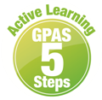

หน่วยการเรียนรู้ที่ 3 การมีส่วนร่วมตามกระบวนการประชาธิปไตย
รหัส-ชื่อรายวิชา ส 111 กลุ่มสาระการเรียนรู้ สังคมศึกษา ศาสนา และวัฒนธรรม : หน้าที่พลเมือง
วัฒนธรรม และการดำเนินชีวิตในสังคม
ชั้น ประถมศึกษาปีที่ 1 ภาคเรียนที่ 1 เวลาเรียน 3 ชั่วโมง
ผู้สอน โรงเรียน

ขั้นที่ 1 กำหนดเป้าหมายหลักของการเรียนรู้


มาตรฐานการเรียนรู้และตัวชี้วัด

มาตรฐานการเรียนรู้
มาตรฐาน ส 2.2 เข้าใจระบบการเมืองการปกครองในสังคมปัจจุบัน ยึดมั่น ศรัทธา และธำรงรักษา
ไว้ซึ่งการปกครองระบอบประชาธิปไตยอันมีพระมหากษัตริย์ทรงเป็นประมุข
ตัวชี้วัด
ส 2.2 ป.1/3 มีส่วนร่วมในการตัดสินใจและทำกิจกรรมในครอบครัวและโรงเรียนตามกระบวนการ
ประชาธิปไตย

ความรู้ฝังแน่น ความเข้าใจที่คงทน (Enduring Understanding)

นักเรียนเข้าใจว่า การมีส่วนร่วมตัดสินใจปฏิบัติกิจกรรมในครอบครัวและโรงเรียนโดยใช้ กระบวนการประชาธิปไตย เป็นการปลูกฝังและสร้างพื้นฐานการใช้ชีวิตตามกระบวนการประชาธิปไตย
เพื่อให้อยู่ร่วมกันอย่างสงบสุข


สาระการเรียนรู้
1. การมีส่วนร่วมในครอบครัวตามกระบวนการประชาธิปไตย
2. การมีส่วนร่วมในโรงเรียนตามกระบวนการประชาธิปไตย


สมรรถนะสำคัญของผู้เรียน

1. ความสามารถในการสื่อสาร
2. ความสามารถในการคิด
3. ความสามารถในการใช้ทักษะชีวิต

คุณลักษณะอันพึงประสงค์

1. ซื่อสัตย์สุจริต
2. มีวินัย
3. ใฝ่เรียนรู้

คำถามสำคัญ

1. การมีส่วนร่วมตามกระบวนการประชาธิปไตยของครอบครัว มีความสำคัญต่อนักเรียนอย่างไร
2. การแสดงความคิดเห็นตามกระบวนการประชาธิปไตย ควรคำนึงถึงสิ่งใด
3. นักเรียนจะมีวิธีส่งเสริมกระบวนการประชาธิปไตยให้เกิดขึ้นในสังคมอย่างไร

ขั้นที่ 2 กำหนดหลักฐานหรือร่องรอยของการเรียนรู้


ภาระงาน : ชิ้นงาน/การแสดงออกของผู้เรียน

ชิ้นงานที่ 19 เรื่อง การมีส่วนร่วมในการตัดสินใจ และทำกิจกรรมตามกระบวนการประชาธิปไตย


การประเมินการเรียนรู้

1. ประเมินความรู้ เรื่อง การมีส่วนร่วมในครอบครัวตามกระบวนการประชาธิปไตย การมีส่วนร่วมในโรงเรียน
ตามกระบวนการประชาธิปไตย (K) ด้วยแบบทดสอบ
2. ประเมินกระบวนการทำงานกลุ่ม (P) ด้วยแบบประเมิน
3. ประเมินชิ้นงาน เรื่อง การมีส่วนร่วมในการตัดสินใจ และทำกิจกรรมตามกระบวนการประชาธิปไตย (P)
ด้วยแบบประเมิน
4. ประเมินคุณลักษณะอันพึงประสงค์ ด้านซื่อสัตย์สุจริต มีวินัย ใฝ่เรียนรู้ (A) ด้วยแบบประเมิน


แบบประเมินตามสภาพจริง (Rubrics)
แบบประเมินกระบวนการทำงานกลุ่ม
รายการการประเมิน | ระดับคุณภาพ
รายการการประเมิน | 4 | 3 | 2 | 1
กระบวนการ  ทำงานกลุ่ม | มีการกำหนดบทบาท  สมาชิกชัดเจน  และมีการชี้แจงเป้าหมาย  การทำงาน  มีการปฏิบัติงานร่วมกัน  อย่างร่วมมือร่วมใจ  พร้อมกับการประเมินเป็นระยะ ๆ | มีการกำหนดบทบาท  สมาชิกชัดเจน  มีการชี้แจงเป้าหมาย  อย่างชัดเจนและปฏิบัติงานร่วมกัน  แต่ไม่มีการประเมิน  เป็นระยะ ๆ | มีการกำหนดบทบาท  เฉพาะหัวหน้า  ไม่มีการชี้แจงเป้าหมาย  อย่างชัดเจน  ปฏิบัติงานร่วมกัน  ไม่ครบทุกคน | ไม่มีการกำหนด  บทบาทสมาชิก  และไม่มีการชี้แจงเป้าหมาย สมาชิก  ต่างคนต่างทำงาน

แบบประเมินชิ้นงาน เรื่อง การมีส่วนร่วมในการตัดสินใจ และทำกิจกรรมตามกระบวนการประชาธิปไตย
รายการการประเมิน | ระดับคุณภาพ
รายการการประเมิน | 4 | 3 | 2 | 1
การยกตัวอย่าง  การมีส่วนร่วม  ในการตัดสินใจ  และทำกิจกรรม  ตามกระบวนการ  ประชาธิปไตย | การยกตัวอย่าง  การมีส่วนร่วม  ในการตัดสินใจ  และทำกิจกรรม  ตามกระบวนการ  ประชาธิปไตย  ร่วมกับผู้อื่นได้  และสามารถตัดสินใจ  ในระหว่างปฏิบัติได้  ด้วยตนเอง | การยกตัวอย่าง  การมีส่วนร่วม  ในการตัดสินใจ  และทำกิจกรรม  ตามกระบวนการ  ประชาธิปไตย  ร่วมกับผู้อื่นได้  และสามารถตัดสินใจ  ในระหว่างปฏิบัติได้  ด้วยตนเอง โดยมีครู  หรือผู้อื่นแนะนำบ้าง | การยกตัวอย่าง  การมีส่วนร่วม  ในการตัดสินใจ  และทำกิจกรรม  ตามกระบวนการ  ประชาธิปไตย  ร่วมกับผู้อื่นได้  และสามารถตัดสินใจ  โดยมีครูหรือผู้อื่น  แนะนำในการปฏิบัติ | การยกตัวอย่าง  การมีส่วนร่วม  ในการตัดสินใจ  และทำกิจกรรม  ตามกระบวนการ  ประชาธิปไตย  โดยมีครูหรือผู้อื่น  แนะนำในการปฏิบัติ


แบบประเมินคุณลักษณะอันพึงประสงค์

ซื่อสัตย์สุจริต
ตัวชี้วัดที่ 2.1 ประพฤติตรงตามความเป็นจริงต่อตนเองทั้งทางกาย วาจา ใจ

พฤติกรรมบ่งชี้ | ดีเยี่ยม (3) | ดี (2) | ผ่าน (1) | ไม่ผ่าน (0)
2.1.1 ให้ข้อมูล  ที่ถูกต้องและเป็นจริง  2.1.2 ปฏิบัติตนโดยคำนึงถึงความถูกต้อง ละอายและเกรงกลัวต่อการกระทำผิด  2.1.3 ปฏิบัติตามคำมั่นสัญญา | ให้ข้อมูลที่ถูกต้อง  และเป็นจริง ปฏิบัติ  ในสิ่งที่ถูกต้อง  ละอายและเกรงกลัว  ที่จะทำความผิด  ทำตามสัญญาที่ตน  ให้ไว้กับพ่อแม่ หรือผู้ปกครอง และครู | ให้ข้อมูลที่ถูกต้อง  และเป็นจริง ปฏิบัติ  ในสิ่งที่ถูกต้อง  ทำตามสัญญาที่ตน  ให้ไว้กับพ่อแม่  หรือผู้ปกครอง | ให้ข้อมูลที่ถูกต้อง  และเป็นจริง ปฏิบัติ  ในสิ่งที่ถูกต้อง | ไม่ให้ข้อมูลที่ถูกต้องและเป็นจริง

มีวินัย
ตัวชี้วัดที่ 3.1 ปฏิบัติตามข้อตกลง กฎเกณฑ์ ระเบียบ ข้อบังคับของครอบครัว โรงเรียน และสังคม

พฤติกรรมบ่งชี้ | ดีเยี่ยม (3) | ดี (2) | ผ่าน (1) | ไม่ผ่าน (0)
3.1.1 ปฏิบัติตนตามข้อตกลง กฎเกณฑ์ ระเบียบ ข้อบังคับของครอบครัว โรงเรียนและสังคม ไม่ละเมิดสิทธิของผู้อื่น  3.1.2 ตรงต่อเวลา  ในการปฏิบัติกิจกรรมต่าง ๆ ในชีวิตประจำวัน  และรับผิดชอบ  ในการทำงาน | ปฏิบัติตามข้อตกลง กฎเกณฑ์ ระเบียบ ข้อบังคับของ  ครอบครัวและโรงเรียน  ได้ด้วยตนเอง | ปฏิบัติตามข้อตกลง กฎเกณฑ์ ระเบียบ ข้อบังคับของ  ครอบครัวและโรงเรียน  โดยต้องมีการเตือน  เป็นบางครั้ง | ปฏิบัติตามข้อตกลง กฎเกณฑ์ ระเบียบ ข้อบังคับของ  ครอบครัวและโรงเรียน  โดยต้องมีการเตือน  เป็นส่วนใหญ่ | ไม่ปฏิบัติตนตามข้อตกลง กฎเกณฑ์ ระเบียบ ข้อบังคับ  ของครอบครัว  และโรงเรียน

ใฝ่เรียนรู้
ตัวชี้วัดที่ 4.2 แสวงหาความรู้จากแหล่งเรียนรู้ต่าง ๆ ทั้งภายในและภายนอกโรงเรียน
ด้วยการเลือกใช้สื่ออย่างเหมาะสม บันทึกความรู้ วิเคราะห์ สรุปเป็นองค์ความรู้
และสามารถนำไปใช้ในชีวิตประจำวันได้

พฤติกรรมบ่งชี้ | ดีเยี่ยม (3) | ดี (2) | ผ่าน (1) | ไม่ผ่าน (0)
4.2.1 ศึกษาค้นคว้า  หาความรู้จากหนังสือ เอกสาร สิ่งพิมพ์  สื่อเทคโนโลยีต่าง ๆ แหล่งเรียนรู้  ทั้งภายในและภายนอกโรงเรียน และเลือกใช้สื่อได้อย่างเหมาะสม  4.2.2 บันทึกความรู้ วิเคราะห์ ตรวจสอบ  จากสิ่งที่เรียนรู้  สรุปเป็นองค์ความรู้  4.2.3 แลกเปลี่ยนเรียนรู้  ด้วยวิธีการต่าง ๆ  และนำไปใช้  ในชีวิตประจำวัน | ศึกษาค้นคว้า  หาความรู้จากหนังสือ เอกสาร สิ่งพิมพ์  สื่อเทคโนโลยี  แหล่งเรียนรู้อื่น  มีการบันทึกความรู้  แลกเปลี่ยนความรู้  กับผู้อื่น | ศึกษาค้นคว้า  หาความรู้จากหนังสือ เอกสาร สิ่งพิมพ์  สื่อเทคโนโลยี  แหล่งเรียนรู้อื่น  มีการบันทึกความรู้ | ศึกษาค้นคว้า  หาความรู้จากหนังสือ เอกสาร สิ่งพิมพ์  สื่อเทคโนโลยี  หรือจากแหล่งเรียนรู้อื่น | ไม่ศึกษาค้นคว้า  หาความรู้

ขั้นที่ 3 การจัดกิจกรรมการเรียนการสอนหรือประสบการณ์การเรียนรู้


การจัดกิจกรรมการเรียนรู้


ขั้นสังเกต รวบรวมข้อมูล (Gathering)
• • • • • • • • • • • • • • • • •

1. นักเรียนฟังนิทาน เรื่อง ครอบครัวหรรษา จากนั้นร่วมกันสนทนา แล้วตอบคำถาม
2. นักเรียนสนทนาเกี่ยวกับการมีส่วนร่วมในครอบครัวตามกระบวนการประชาธิปไตย
โดยใช้คำถาม
3. นักเรียนสังเกตภาพเกี่ยวกับการเลือกตั้งประธานนักเรียน จากนั้นร่วมกันสนทนา แล้วตอบคำถาม
4. นักเรียนร่วมกันยกตัวอย่างการมีส่วนร่วมในการตัดสินใจ และการทำกิจกรรมตามกระบวนการ
ประชาธิปไตยที่นักเรียนเคยปฏิบัติ โดยใช้คำถาม
5. นักเรียนศึกษาและรวบรวมข้อมูลเกี่ยวกับการมีส่วนร่วมตามกระบวนการประชาธิปไตย
จากหนังสือเรียนและแหล่งการเรียนรู้อื่นเพิ่มเติม

ขั้นคิดวิเคราะห์และสรุปความรู้ (Processing) (Gathering)
• • • • • • • • • • • • • • • • • • • •

6. นักเรียนวิเคราะห์สถานการณ์เกี่ยวกับการมีส่วนร่วมในการตัดสินใจในครอบครัวตามกระบวนการประชาธิปไตย แล้วตอบคำถาม
7. นักเรียนร่วมกันวิเคราะห์ลักษณะของครอบครัวที่เป็นประชาธิปไตย โดยใช้แผนภาพความคิด
8. นักเรียนแบ่งกลุ่มวิเคราะห์ผลของการมีส่วนร่วมในการตัดสินใจ และการทำกิจกรรมในครอบครัว
ตามกระบวนการประชาธิปไตย โดยใช้แผนภาพความคิด
9. นักเรียนร่วมกันแสดงความคิดเห็นเกี่ยวกับการมีส่วนร่วมในการตัดสินใจในโรงเรียน โดยใช้คำถาม จากนั้นสรุปเป็นแผนภาพความคิดบนกระดาน
10. นักเรียนร่วมกันวิเคราะห์เกี่ยวกับแถบประโยคการปฏิบัติตนต่อการมีส่วนร่วมในการตัดสินใจ
ในโรงเรียนตามกระบวนการประชาธิปไตย จากนั้นจำแนกแถบประโยคให้สัมพันธ์กับตาราง
11. นักเรียนแบ่งกลุ่มวิเคราะห์ผลของการมีส่วนร่วมในการตัดสินใจ และการทำกิจกรรมในโรงเรียน
ตามกระบวนการประชาธิปไตย โดยใช้แผนภาพความคิด
12. นักเรียนร่วมกันแสดงความคิดเห็นเกี่ยวกับผลของการมีส่วนร่วมในการตัดสินใจ และทำกิจกรรมตามกระบวนการประชาธิปไตย โดยใช้คำถาม

13. นักเรียนแบ่งกลุ่ม 2 กลุ่ม กลุ่มที่ 1 วิเคราะห์ประโยชน์การมีส่วนร่วมในการทำกิจกรรม
ในครอบครัวตามกระบวนการประชาธิปไตย กลุ่มที่ 2 วิเคราะห์ประโยชน์การมีส่วนร่วมในการทำ
กิจกรรมในโรงเรียนตามกระบวนการประชาธิปไตยเป็นแผนภาพความคิดบนกระดาน
14. นักเรียนคิดประเมินเพื่อเพิ่มคุณค่า แล้วสรุปเป็นความคิดรวบยอด โดยใช้คำถาม
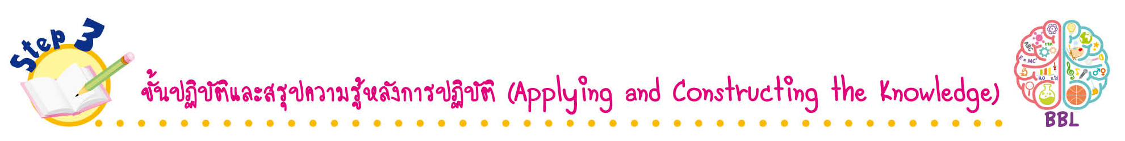
ขั้นปฏิบัติและสรุปความรู้หลังการปฏิบัติ (Applying and Constructing the Knowledge)
• • • • • • • • • • • • • • • • • • • • • • • • • • • • • • • • • • • • •

15. นักเรียนสำรวจการมีส่วนร่วมในการตัดสินใจ และการทำกิจกรรมในครอบครัวตามกระบวนการ
ประชาธิปไตย แล้วตอบคำถามลงในแบบบันทึกหน้าข้อความที่ตรงกับความเป็นจริง
16. นักเรียนวาดภาพที่แสดงถึงการมีส่วนร่วมในการตัดสินใจ และการทำกิจกรรมในโรงเรียนตามกระบวนการประชาธิปไตยที่ตนเองเคยปฏิบัติมา 1 กิจกรรม พร้อมระบายสีให้สวยงาม
17. นักเรียนยกตัวอย่างการมีส่วนร่วมในการตัดสินใจ และทำกิจกรรมตามกระบวนการประชาธิปไตยที่เคยเข้าร่วม 1 ตัวอย่าง และนำเสนอข้อมูลลงในแบบบันทึกในชิ้นงานที่ 19 เรื่อง การมีส่วนร่วมในการตัดสินใจ และทำกิจกรรมตามกระบวนการประชาธิปไตย
18. นักเรียนตรวจสอบความถูกต้องและความเรียบร้อยของผลงานและชิ้นงาน หากพบข้อผิดพลาดให้ปรับปรุงแก้ไขให้ถูกต้อง
19. นักเรียนร่วมกันสรุปสิ่งที่เข้าใจเป็นความรู้ร่วมกัน ดังนี้
การมีส่วนร่วมตัดสินใจปฏิบัติกิจกรรมในครอบครัวและโรงเรียนโดยใช้กระบวนการประชาธิปไตย เป็นการปลูกฝังและสร้างพื้นฐานการใช้ชีวิตตามกระบวนการประชาธิปไตย เพื่อให้อยู่ร่วมกันอย่างสงบสุข

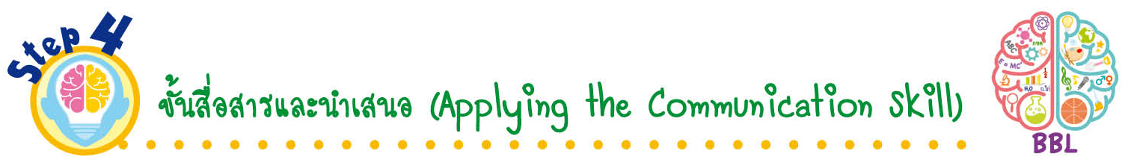
ขั้นสื่อสารและนำเสนอ (Applying the Communication Skill)
• • • • • • • • • • • • • • • • • • • • • • • • • • •

20. นักเรียนนำเสนอผลงานและชิ้นงานหน้าชั้นเรียน
21. นักเรียนร่วมกันอภิปรายสรุปเกี่ยวกับวิธีการทำงานให้เห็นการคิดเชิงระบบและวิธีการทำงาน
ที่มีแบบแผน

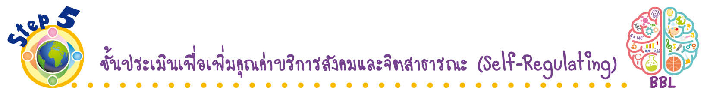
ขั้นประเมินเพื่อเพิ่มคุณค่าบริการสังคมและจิตสาธารณะ (Self-Regulating)
• • • • • • • • • • • • • • • • • • • • • • • • • • • • • • • •

22. นักเรียนร่วมกันนำความรู้เกี่ยวกับกระบวนการประชาธิปไตยไปใช้ในการทำกิจกรรมต่าง ๆ
ในชีวิตประจำวัน

23. นักเรียนประเมินตนเอง โดยเขียนแสดงความรู้สึกหลังการเรียน ในประเด็นต่อไปนี้
• สิ่งที่นักเรียนได้เรียนรู้ในวันนี้คืออะไร
• นักเรียนมีส่วนร่วมกิจกรรมในกลุ่มมากน้อยเพียงใด
• เพื่อนนักเรียนในกลุ่มมีส่วนร่วมกิจกรรมในกลุ่มมากน้อยเพียงใด
• นักเรียนพอใจกับการเรียนในวันนี้หรือไม่ เพียงใด
• นักเรียนจะนำความรู้ที่ได้นี้ไปใช้ให้เกิดประโยชน์แก่ตนเอง ครอบครัว และสังคมทั่วไป
ได้อย่างไร
จากนั้นแลกเปลี่ยนตรวจสอบขั้นตอนการทำงานทุกขั้นตอนว่าจะเพิ่มคุณค่าไปสู่สังคม
เกิดประโยชน์ต่อสังคมให้มากขึ้นกว่าเดิมในขั้นตอนใดบ้าง สำหรับการทำงานในครั้งต่อไป

สื่อการเรียนรู้/แหล่งการเรียนรู้

1. หนังสือเรียน รายวิชาพื้นฐาน สังคมศึกษา ศาสนา และวัฒนธรรม ชั้นประถมศึกษาปีที่ 1
ของสถาบันพัฒนาคุณภาพวิชาการ (พว.)
2. นิทาน เรื่อง ครอบครัวหรรษา
3. สถานการณ์เกี่ยวกับการมีส่วนร่วมในการตัดสินใจในครอบครัวตามกระบวนการประชาธิปไตย
4. ภาพการเลือกตั้งประธานนักเรียน
5. แถบประโยคการปฏิบัติตนต่อการมีส่วนร่วมในการตัดสินใจในโรงเรียนตามกระบวนการประชาธิปไตย
6. แหล่งการเรียนรู้ทั้งภายในและภายนอกโรงเรียน
แบบทดสอบก่อนเรียน (Pre-Test)
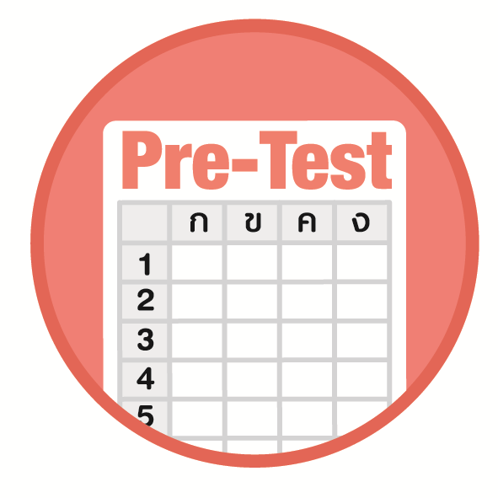

ชื่อ ______________________________________________ เลขที่ _______ ชั้น ______
ได้____________คะแนน
คะแนนเต็ม 10 คะแนน

นักเรียนใช้ดินสอระบายลงใน หน้าคำตอบที่ถูกต้องให้เต็มวง

1. ข้อใดเป็นการปฏิบัติตามกระบวนการประชาธิปไตย
1 ร่วมแสดงความคิดเห็นในการประชุม
2 ให้ผู้ที่ตนชอบเป็นคนตัดสินใจให้
3 สรุปข้อตกลงตามที่ตนเองพอใจ
2. นักเรียนควรเข้าไปมีส่วนร่วมในการตัดสินใจในครอบครัวเรื่องใดมากที่สุด
1 การวางแผนรายรับ-รายจ่ายของครอบครัว
2 การเสนอรายการอาหารในมื้อเย็น
3 การเลือกช่างเพื่อซ่อมแซมบ้าน
3. การเสนอกิจกรรมในวันหยุดของครอบครัว ควรเสนอกิจกรรมที่มีลักษณะอย่างไร
1 มีคนเห็นด้วยมาก
2 มีค่าใช้จ่ายมาก
3 มีประโยชน์มาก
4. ลักษณะของครอบครัวในข้อใดที่สมาชิกมีส่วนร่วมในการทำกิจกรรม
1 ครอบครัวที่มีการแบ่งงานกันทำ
2 ครอบครัวที่สมาชิกต่างคนต่างอยู่
3 ครอบครัวที่สมาชิกไม่พูดคุยกัน
5. สิ่งใดสำคัญที่สุดในการตัดสินใจตามกระบวนการประชาธิปไตย
1 การใช้เหตุผล
2 การใช้ประสบการณ์
3 การใช้อารมณ์
6. ข้อใดเป็นการมีส่วนร่วมในกระบวนการประชาธิปไตยในห้องเรียน
1 การเลือกซื้ออาหาร
2 การเลือกหัวหน้าห้องเรียน
3 การเลือกประธานนักเรียน

7. นักเรียนควรเลือกหัวหน้าห้องเรียนโดยใช้เหตุผลใด
1 มีฐานะร่ำรวย
2 มีความเป็นผู้นำ
3 มีรูปร่าง หน้าตาดี
8. ข้อใดกล่าวถูกต้องเกี่ยวกับการเลือกประธานนักเรียน
1 ครูเป็นผู้เลือกประธานนักเรียน
2 สามารถเลือกได้จนกว่าทุกคนจะพอใจ
3 ทุกคนมีคะแนนเสียงคนละ 1 คะแนนเท่ากัน
9. การมีส่วนร่วมในการทำกิจกรรมของโรงเรียนตามกระบวนการประชาธิปไตยในข้อใดถูกต้อง
1 เลือกหัวหน้าห้องที่แจกขนมให้
2 เลือกประธานชมรมที่ตนเองรู้จัก
3 เลือกประธานนักเรียนที่มีความรับผิดชอบ
10. ถ้าทุกคนมีส่วนร่วมในการทำกิจกรรมของโรงเรียนจะก่อให้เกิดผลอย่างไร
1 ทุกคนยอมรับผลการตัดสินใจ
2 เกิดการแบ่งแยกกันเป็นฝ่าย
3 เกิดความขัดแย้งกัน

แบบทดสอบหลังเรียน (Post-Test)
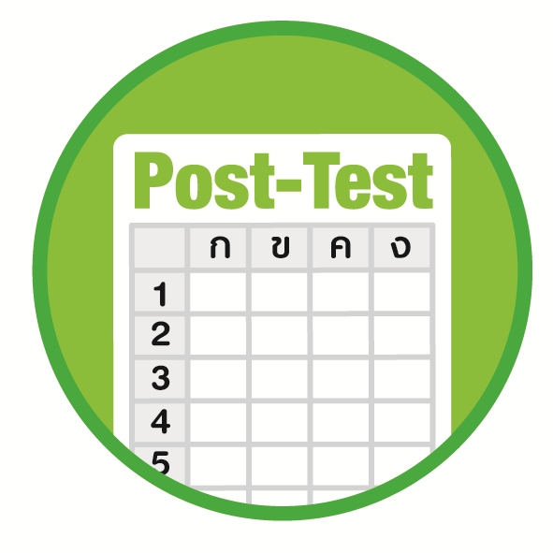
ได้____________คะแนน
คะแนนเต็ม 10 คะแนน
ชื่อ ________________________________________________ เลขที่ ______ ชั้น _____

นักเรียนใช้ดินสอระบายลงใน หน้าคำตอบที่ถูกต้องให้เต็มวง

1. ถ้าทุกคนมีส่วนร่วมในการทำกิจกรรมของโรงเรียนจะก่อให้เกิดผลอย่างไร
1 ทุกคนยอมรับผลการตัดสินใจ
2 เกิดการแบ่งแยกกันเป็นฝ่าย
3 เกิดความขัดแย้งกัน
2. การเสนอกิจกรรมในวันหยุดของครอบครัว ควรเสนอกิจกรรมที่มีลักษณะอย่างไร
1 มีคนเห็นด้วยมาก
2 มีค่าใช้จ่ายมาก
3 มีประโยชน์มาก
3. การมีส่วนร่วมในการทำกิจกรรมของโรงเรียนตามกระบวนการประชาธิปไตยในข้อใดถูกต้อง
1 เลือกหัวหน้าห้องที่แจกขนมให้
2 เลือกประธานชมรมที่ตนเองรู้จัก
3 เลือกประธานนักเรียนที่มีความรับผิดชอบ
4. ข้อใดเป็นการมีส่วนร่วมในกระบวนการประชาธิปไตยในห้องเรียน
1 การเลือกซื้ออาหาร
2 การเลือกหัวหน้าห้องเรียน
3 การเลือกประธานนักเรียน
5. ลักษณะของครอบครัวในข้อใดที่สมาชิกมีส่วนร่วมในการทำกิจกรรม
1 ครอบครัวที่มีการแบ่งงานกันทำ
2 ครอบครัวที่สมาชิกต่างคนต่างอยู่
3 ครอบครัวที่สมาชิกไม่พูดคุยกัน
6. ข้อใดเป็นการปฏิบัติตามกระบวนการประชาธิปไตย
1 ร่วมแสดงความคิดเห็นในการประชุม
2 ให้ผู้ที่ตนชอบเป็นคนตัดสินใจให้
3 สรุปข้อตกลงตามที่ตนเองพอใจ

7. สิ่งใดสำคัญที่สุดในการตัดสินใจตามกระบวนการประชาธิปไตย
1 การใช้เหตุผล
2 การใช้ประสบการณ์
3 การใช้อารมณ์
8. นักเรียนควรเข้าไปมีส่วนร่วมในการตัดสินใจในครอบครัวเรื่องใดมากที่สุด
1 การวางแผนรายรับ-รายจ่ายของครอบครัว
2 การเสนอรายการอาหารในมื้อเย็น
3 การเลือกช่างเพื่อซ่อมแซมบ้าน
9. นักเรียนควรเลือกหัวหน้าห้องเรียนโดยใช้เหตุผลใด
1 มีฐานะร่ำรวย
2 มีความเป็นผู้นำ
3 มีรูปร่าง หน้าตาดี
10. ข้อใดกล่าวถูกต้องเกี่ยวกับการเลือกประธานนักเรียน
1 ครูเป็นผู้เลือกประธานนักเรียน
2 สามารถเลือกได้จนกว่าทุกคนจะพอใจ
3 ทุกคนมีคะแนนเสียงคนละ 1 คะแนนเท่ากัน

เฉลยแบบทดสอบก่อนเรียน (Pre-Test)
1. 1 6. 2
2. 2 7. 2
3. 1 8. 3
4. 1 9. 3
5. 1 10. 1

เฉลยแบบทดสอบหลังเรียน (Post-Test)

1. 1 6. 1
2. 1 7. 1
3. 3 8. 2
4. 2 9. 2
5. 1 10. 3

แบบบันทึกสรุปผลการเรียนรู้สำหรับผู้เรียน
ชื่อ-นามสกุล _______________________________ เลขที่ _________ ชั้น ___________
วันที่ _________________________ เดือน _______________________ พ.ศ. ___________
คำชี้แจง นักเรียนบันทึกสรุปผลการเรียนรู้จากหน่วยการเรียนรู้นี้

นักเรียนยังไม่เข้าใจเรื่องใดอีกบ้าง
ที่เกี่ยวกับหน่วยการเรียนรู้นี้
ซึ่งต้องการให้ครูอธิบายเพิ่มเติม
____________________________________
____________________________________
____________________________________
____________________________________
____________________________________

นักเรียนจะสามารถนำความรู้ความเข้าใจจากหน่วยการเรียนรู้นี้ไปใช้ประโยชน์
ในชีวิตประจำวันได้อย่างไรบ้าง
____________________________________
____________________________________
________________________________________________________________________
____________________________________
______________________________________

นักเรียนได้รับความรู้เรื่องใดบ้างจากหน่วยการเรียนรู้นี้
________________________________
________________________________
________________________________
____________________________________________________________________________________________________

หน่วยการเรียนรู้ที่ 3
การมีส่วนร่วมตามกระบวนการ
ประชาธิปไตย

นักเรียนได้ทำกิจกรรมอะไรบ้าง ในหน่วยการเรียนรู้นี้
________________________________
________________________________
________________________________
________________________________________________________________________________________________________________________________

ผลงานที่นักเรียนชอบและต้องการคัดเลือกเป็นผลงานดีเด่นจาก
หน่วยการเรียนรู้นี้คือผลงานใดบ้าง เพราะอะไร
__________________________________
__________________________________
__________________________________
__________________________________
__________________________________

หมายเหตุ ครูสำเนาแบบบันทึกนี้เพื่อให้นักเรียนบันทึกทุกหน่วยการเรียนรู้
1. ครูสามารถนำแบบบันทึกนี้ไปใช้เป็นหลักฐานและข้อมูลเพื่อปรับปรุงและพัฒนากระบวนการเรียนรู้ของผู้เรียน
2. ครูสามารถนำแบบบันทึกนี้ไปใช้ประกอบการทำวิจัยในชั้นเรียนเพื่อเป็นผลงานประกอบการเลื่อนวิทยฐานะได้

